PINKAGENCY PRODUCTIONS & PIRKANMAAN ELOKUVAKESKUS TIEDOTE 11.6.2026 (päivitetty 3.9.2026)

Miikka Poutiaisen ohjaaman elokuvan SOPEUTUMATON ensi-ilta 2.10.2026

Tampereen elokuvafestivaalien yleisöpalkinnon voittanut Sopeutumaton dokumenttielokuva kertoo UG-bileiden ja päihteiden loputtomaan virtaan vajonneesta erityisherkästä Kalliolaisnuoresta Nadjasta (24), joka etsii ulospääsyä tukalasta tilanteestaan. Arjen kaatuessa päälle ja mielen hyvinvoinnin rakoillessa ajautuu hän Päijänteen kaukaisimpaan saareen vanhaan erakon mökkiin rauhoittumaan. Luonnon hiljaisuudessa ja saarella eristyksissä hypersosiaalinen Nadja joutuu kohtaamaan pahimmat pelkonsa ja saa samalla yhteyden aikaa sitten menehtyneeseen mökin isäntään myyttiseen erakko Toivoon. Tästä käynnistyy matka ylisukupolvisten käyttäytymismallien nujertamiseksi, suvussa kulkevien outojen kykyjen ymmärtämiseksi ja kohti aikuisuutta.

Nadjan tarinan kautta elokuva käsittelee nuorten aikuisten mielen hyvinvointia nyky-yhteiskunnassa sekä luonnon ja self-helpin vaikutusta oman mielen eheytymiseen. Elokuvan seurantaosuus on kuvattu 6 vuoden aikana.
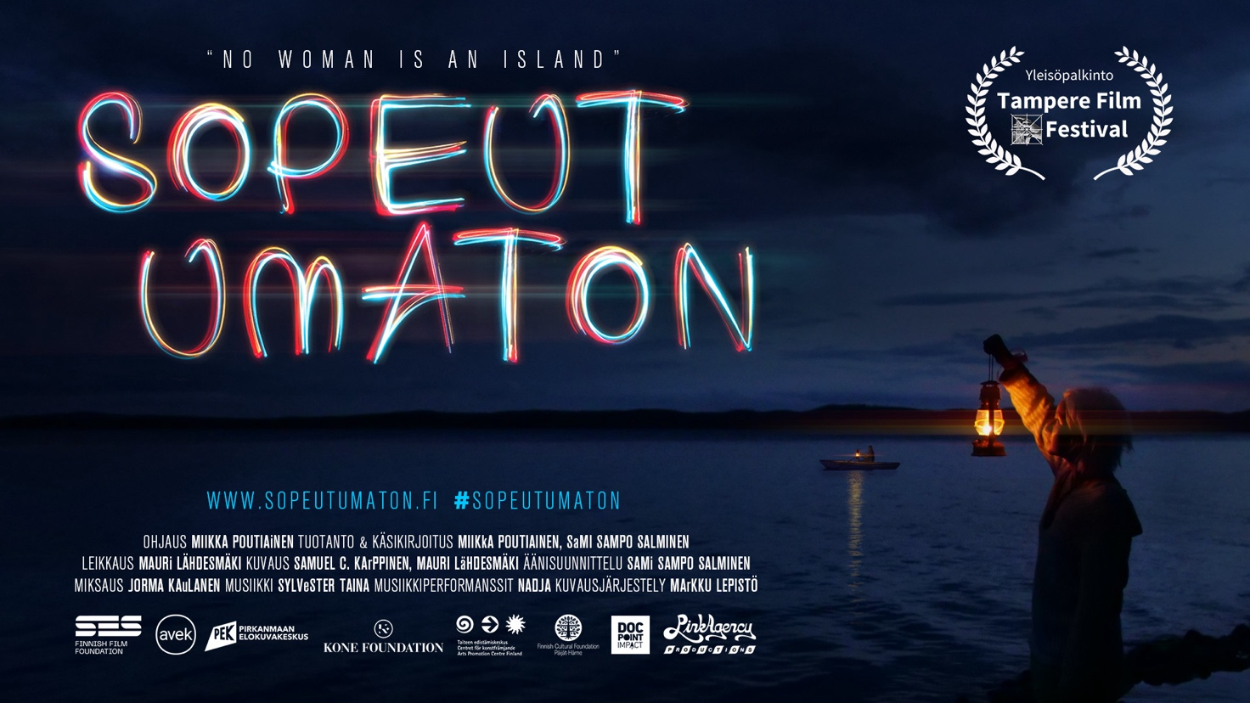

Traileri:
https://www.youtube.com/watch?v=4u6mZQulux0

Lehdistönäytökset:
Ke 16.9.2026 klo 14.00, Cinema Orion, Helsinki (https://cinemaorion.fi)
To 24.9.2026 klo 10.00, Kino Iiris, Lahti (https://kinoiiris.com)
Ma 28.9.2026 klo 9.30, Cinema Niagara, Tampere (https://arthousecinemaniagara.fi/)
Ti 29.9.2026 klo 10.00, Kino Aurora, Jyväskylä (https://kinoaurora.fi)

SOPEUTUMATON (Suomi 2026) 95 min
Ohjaus: Miikka Poutiainen, tuotanto ja käsikirjoitus: Miikka Poutiainen, Sami Sampo Salminen, kuvaus: Samuel C. Karppinen ja Miikka Poutiainen, Mauri Lähdesmäki, Sami Sampo Salminen, leikkaus: Mauri Lähdesmäki, äänisuunnittelu: Sami Sampo Salminen, säveltäjä: Sylvester Taina, äänimiksaus: Jorma Kaulanen, musiikkiperformanssit: Nadja, dramaturgit: Iris Olsson, Maija Hirvonen, kuvausjärjestely: Markku Lepistö

Tuotanto: PinkAgency Productions
Levitys: Pirkanmaan elokuvakeskus/Juha Elomäki

Miikka Poutiainen ohjaajan sana
Elokuva on ajankohtainen juuri nyt, kun nuorten hyvinvointi on kriisissä, neurokirjon diagnoosit ovat kasvussa ja yhteys luontoon uhkaa heikentyä. Yhteiskunnan ja kaupunkielämän lisääntyvät paineet, perhe-elämän haasteet, hyvinvointipalveluiden leikkaukset, työelämän murros ja maailmanlaajuiset kriisit vaikeuttavat nuorten mahdollisuuksia käsitellä tunteitaan ja päästä osaksi yhteiskuntaa. Monet hakevat helpotusta mm. päihteistä, ”self help” -menetelmistä tai henkisyydestä selviytyäkseen arjen vaatimuksista ja löytääkseen oman suuntansa.

Halusimme seurata Nadjan matkaa, koska tunnistimme siinä jotain olennaista ajastamme mm. monen nuoren kokemuksen siitä, ettei maailma tunnu rakentuneen heidän tavalleen olla ja elää. Vaikka edustan eri sukupolvea niin elokuvan tarinan kautta ymmärsin monia tekijöitä myös omastakin menneisyydestä. Elokuvan tekoprosessi saikin minut tutkimaan myös omaa mahdollista neuroepätyypillisyyttäni ja sitä mikä ylipäätään on ”tyypillistä” tai ”normaalia”.

Nadjan tarina on hyvin henkilökohtainen ja ajassa kiinni oleva, mutta samalla siinä heijastuvat myös kysymykset, joiden kanssa kokonaiset sukupolvet kamppailevat kerta toisensa jälkeen. Tekemisessä kiinnosti näkökulma myös siihen, miten omaehtoisin menetelmin voidaan ratkoa elämän haasteita ja miten yhteys luontoon voi auttaa kohtaamaan vaikeitakin asioita.

Elokuva tarkastelee Nadjan tarinan kautta mielen hyvinvointia, herkkyyttä, traumoja, sopeutumista yhteiskunnallisiin rakenteisiin ja sukupolvelta toiselle siirtyviä painolasteja. Samalla se kuvaa yksilön pyrkimystä löytää merkitystä, suuntaa ja oma paikkansa yhä monimutkaisemmaksi muuttuvassa maailmassa. Yli kymmenen vuotta kestäneen elokuvan tekoa on kannatellut aito usko sen merkityksellisyyteen ajassamme. Toivon elokuvan tarjoavan vertaistukea samankaltaisten haasteiden kanssa eläville nuorille ja auttavan muita ymmärtämään paremmin nuorten toimintaa ja kokemuksia, jotka jäävät usein näkymättömiksi tai selittämättä.

Tarvitsemme enemmän ymmärrystä, joustavuutta ja tilaa erilaisille tavoille elää, työskennellä ja osallistua yhteiskuntaan. Kaikki eivät mahdu valmiiksi määriteltyihin muotteihin, eikä heidän tarvitsekaan.

PinkAgency Productions
PinkAgency Productions tuottaa luovia dokumenttielokuvia, jotka kertovat yhteiskunnallisesti merkityksellisiä ja visuaalisesti vaikuttavia tarinoita. Toiminnan keskiössä ovat rohkeat näkökulmat, inhimilliset kokemukset ja ajankohtaiset ilmiöt, jotka herättävät keskustelua, haastavat ajattelua ja inspiroivat yleisöä. Elokuvissamme painottuvat usein henkilölähtöiset tarinat, mutta tutkimme myös muita kunnianhimoisia dokumentaarisen kerronnan muotoja.

Elokuvan pääyhteistyökumppanit

Paremman Luonnon Puolesta -Säätiöstä
Paremman Luonnon Puolesta -Säätiö (Plups) on yleishyödyllinen luonnonsuojelusäätiö, joka hankkii lahjoitusvaroin metsiä ja soita pysyvään suojeluun sekä ennallistaa ihmisen muokkaamia luontoympäristöjä. Säätiö rakentaa laajaa suojelualueverkostoa ja ekologisia käytäviä erityisesti Päijänteen valuma-alueella ja sen ympäristössä. Tavoitteena on turvata suomalaisen luonnon monimuotoisuus ja kääntää luontokadon suunta kohti elpymistä. plups.fi

ADHD-liitto
ADHD-liitto on valtakunnallinen järjestö, joka edistää adhd-oireisten ja heidän läheistensä hyvinvointia, osallisuutta ja yhdenvertaisuutta. Työtä tehdään paikallisella, alueellisella ja valtakunnallisella tasolla yhteistyössä jäsenyhdistysten kanssa. ADHD-liiton vahvuus on laaja-alainen, koko elämänkaarta koskettava, adhd-tietous, joka muodostuu sekä asiantuntija- että kokemustiedosta. adhd-liitto.fi

A-klinikkasäätiö
A-klinikkasäätiö on yleishyödyllinen addiktioiden asiantuntijaorganisaatio, jonka tavoitteena on ehkäistä ja vähentää päihde- ja riippuvuushaittoja. Rakennamme inhimillisempää yhteiskuntaa ja keskitymme toiminnassamme etenkin addiktiotutkimukseen, verkkoauttamiseen sekä jalkautuvaan ja etsivään päihdetyöhön. A-klinikkasäätiöllä työskentelee noin 50 asiantuntijaa Helsingissä, Tampereella ja Oulussa. a-klinikkasaatio.fi

Sekasin Kollektiivi
Sekasin Kollektiivi on monialainen auttajien verkosto, jonka yhteinen missio on, ettei yksikään nuori jää pahan olonsa kanssa yksin. Kollektiivi on tapa tehdä yhteistyötä vastuuta jakaen ja yhteen hiileen puhaltaen nuorten mielen hyvinvoinnin edistämiseksi ja kriiseissä auttamiseksi. Verkostoon kuuluu lähes 60 toimijaa järjestöistä, seurakunnista, kunnista, hyvinvointialueilta ja oppilaitoksista. Sekasin Kollektiivin koordinaatiosta vastaa MIELI Suomen Mielenterveys ry, Suomen Punainen Risti, Setlementtiliitto sekä SOS-Lapsikylä. Kollektiivin juuret ovat YLE:n Sekasin-draamasarjassa ja missiohankkeissa. Sekasin Kollektiivin toimintamuotoja ovat mm. Sekasin-chat ja Sekasin Gaming yhteisö, jonka verkkoyhteisössä on lähes 22 000 jäsentä. sekasinkollektiivi.fi

FB/IG: @sopeutumatonfilm #sopeutumaton
www.instagram.com/sopeutumatonfilm
www.facebook.com/SopeutumatonFilm

www.sopeutumaton.fi

FB/IG: @pek.elokuvalevitys

Pressimateriaalit:
https://media.filmikamari.fi/

Jos sinulla ei ole vielä tunnuksia uudelle Filmikamarin Pressisivulle:
Sign up -linkistä valitse rooliksi (Select your role): OTHER

Levitys ja lisätiedot:
Juha Elomäki
juha.elomaki@elokuvakeskus.fi
050 412 4137

